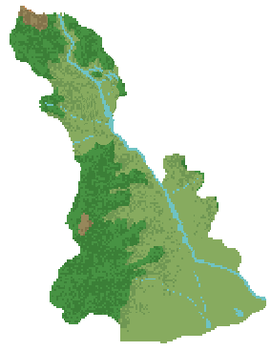
U.D.I: UNA COMARCA DE MAR I MUNTANYA

QÜESTIONARI D’IDEES PRÈVIES
Anem a començar l’estudi de la nostra comarca. És possible que ara mateix tinguis poca informació de com és. Potser, ni tan sols saps què és una comarca, però tant se val. El que importa és que vius en ella, has viatjat per ella, has visitat alguns dels seus pobles o fins i tot coneixes algunes de les seves festes o saps dir-nos el nom d’alguna muntanya o riu important. Respon allò que sàpigues i si alguna pregunta no saps respondre-la no t’amoïnis, mica en mica les anirem resolent totes. Endavant!

- Saps què és una comarca? En cas afirmatiu, explica-ho.

- Saps com es diu la teva comarca?

- Hi ha algun riu important a la teva comarca? Quin?

- Coneixes el nom d’alguns pobles de la teva comarca? Quins?

- De què creus que treballen la majoria de persones de la teva comarca?

- Com és el clima de la teva comarca?

- Coneixes alguna festa o tradició que se celebri a la teva comarca? Quina?

- Quins aliments o plats típics coneixes que es produeixin a la teva comarca:

- Coneixes algun parc natural que estigui situat dins de la teva comarca? Quin?

Un cop respost el qüestionari d’idees prèvies, t’animem a escoltar i a veure la següent cançó:
https://www.youtube.com/watch?v=B94CL_61ais

- T’ha ajudat a refer o repensar sobre les preguntes anteriors? Respon i justifica la teva resposta.

Si ho creus necessari, pots modificar alguna de les respostes d’abans.

- Coneixes el tipus d’ocell protagonista del videoclip?

- Has sabut reconèixer alguns dels indrets que surten al videoclip? En sabries dir el nom?

En Pere us engresca a participar en aquest repte proposat pel Consorci de Turisme del Baix Llobregat que té com a protagonista la cançó que us acabem de mostrar:

https://challenge.elbaixllobregat.cat/

I, aprofitant l’ avinentesa, us proposa que ens feu arribar els vídeos amb la coreografia del ball, si és amb la família encara millor! Vinga, a moure l’esquelet! (No cal que sigui de tota la cançó, amb un vídeo curtet de 30s ens conformem!)

